Мастер – класс. Рисунок в MS WORD/
Автор: Гришакова Ольга Васильевна,
педагог дополнительного образования МБОУ ОЦ АНТАРЕС ПГО
Описание: мастер-класс предназначен для педагогов дополнительного образования, учащихся 4-6 классов, а так же тем, кто занимается и интересуется компьютерной графикой. Результат занятия – рисунок «Ваза с цветами» в векторном графическом редакторе, встроенном в текстовый редактор MS Word. Мастер-класс рассчитан на 1 занятие.
Актуальность: на занятиях по рисованию решаются задачи всестороннего развития детей, которое необходимо для успешного обучения в школе; В процессе работы у детей формируются мыслительные операции (анализ, синтез, сравнение и др.), прослеживается связь с другими предметами, такими как математика. Формируются навыки работы в коллективе, умение согласовывать свои действия с действиями сверстников.
Оборудование: компьютер с операционной системой Windows 7, программа Microsoft Office Word 2007
Цель: Создание векторного рисунка в Microsoft Word
Задачи:
- освоение навыков работы в программе Microsoft Word
-развитие познавательных интересов, навыков работы на компьютере
- воспитание информационной культуры учащихся, внимательности, дисциплинированности.
Ожидаемые результаты мастер-класса: повышение креативности педагогов;
возможность применение педагогами этого метода в своей практике;
рост мотивации участников МК к формированию собственного стиля творческой педагогической деятельности; практическое освоение участниками МК специальных знаний, умений, навыков и приемов работы в компьютерной графики и в процессе работы создание рисунка «Вазы с цветами», проявляя творческую инициативу, фантазию, мышление.
Методическое оснащение занятия:
Методы:
словесный, наглядный, практический,
умение самостоятельно распределять деятельность работы, выбор действия и его способа, свобода творчества).
Приемы:
объяснение;
консультация;
рассказ;
беседа с показом практических действий;
создание рисунка
Использование наглядности:
образцы готовых работ, выполненные педагогом;
схемы поэтапного выполнения рисунка;
Технологическая карта мастер-класса «Ваза с цветами»
Этапы мастер-класса:
1. Вступительная часть: руководитель мастер-класса дает необходимые целевые установки, раскрывается содержание занятия его ожидаемые результаты;
2. Теоретическая часть МК: рассказ руководителя о компьютерной графике в Word;
3. Практическая часть МК: участники мастер-класса приступают под руководством руководителя мастер-класса к созданию рисунка;
4. Комментирующая часть МК: дать отдохнуть участникам МК, повести физкультминутку. Во время практической творческой работы провести консультации, теоретические и практические пояснения и индивидуальную помощь участникам мастер – класса для качества выполнения задания. Выполняют физкультминутку. Внимательно слушают и повторяют элементы и методы, которые показывает педагог МК на своем компьютере.
5. Кульминация творческого процесса:
После завершения работ участниками МК, все работы распечатываются на принтере и делают мини выставку, в процессе выставки участники коллективно обсуждают свои работы и задают вопросы педагогу, проводящему МК. Составляют работы на один стол. Делают фото участников МК со своими рисунками. Рассматривают и оценивают красоту и разнообразие рисунков. Задают интересующие их вопросы руководителю МК.
6. Рефлексия: мобилизация участников на самооценку. Предложить участникам оценить работоспособность, психологическое состояние, результативность работы.
Обсуждение мастер – класса включает вопросы руководителю мастер – класса, обмен опытом его участников. Участники МК обмениваются опытом, обсуждают МК, занимаются самооценкой, проделанной работы. Рефлексия – приём «продолжите фразу»

7. Подведение итогов:
Мастер – педагог подводит итоги МК и, учитывая пожелания своей аудитории, важны не оценочные суждения «это хорошо», «это плохо», а самоанализ собственной мысли, чувства, знания, мироощущения.
- подведение итогов руководителем мастер-класса, в заключении небольшая релаксация;
Ход проведения мастер – класса.
Вступление. Добрый день, дорогие коллеги.
- Я очень рада видеть вас здесь. Меня зовут Ольга Васильевна Гришакова. Я являюсь руководителем объединения «Мой друг компьютер» На занятиях объединения мы с ребятами изучаем устройство компьютера, учимся логически мыслить, составлять алгоритмы, учимся практическим навыкам работы на компьютере с прикладными программами. В моем объединении занимаются ребята 2- 6 классов.
Сегодня мы с вами научимся создавать рисунок в программе Microsoft Office Word 2007. Рисунки, созданные в WORD можно применять при создании поздравительных открыток, в рефератах, докладах, публикациях. Ведь то, что создано своими руками более привлекательно и ценно, чем скаченное в интернете.
Теоретическая часть.
Рисовать можно не только в графическом редакторе Paint. MS Word — это, в первую очередь, текстовый редактор, однако, рисовать в этой программе тоже можно. Таких возможностей и удобства в работе, как в специализированных программах, изначально предназначенных для рисования и работы с графикой, ждать от Word, конечно, не стоит. Тем не менее, для решения базовых задач стандартного набора инструментов будет достаточно. И оказываются можно получить прекрасные рисунки в Word. Мы познакомимся с инструментами для рисования и научимся рисовать с помощью фигур, мы с вами нарисуем вазу с цветами.
Практическая часть
1. Запускаем программу Microsoft Office Word 2007, в меню «Вид» ставим галочку, против «сетки», затем заходим во вкладку «Вставка – фигуры».
2. С помощью инструмента «Месяц» создаем боковую сторону вазы.
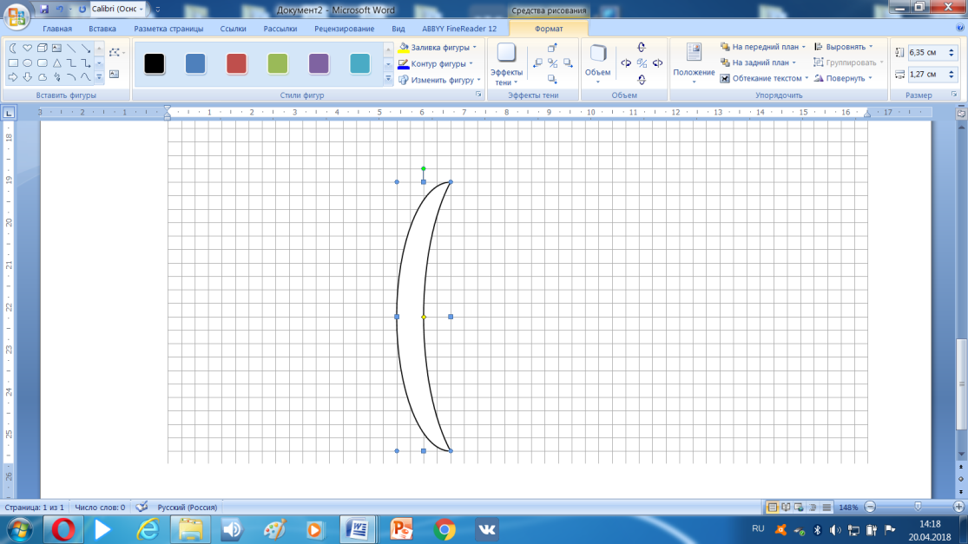
3. Выделяем эту фигуру, копируем, вставляем и с помощью колесика зеркально отражаем.
4.Устанавливаем симметрично (на некотором расстоянии) от первой фигуры.
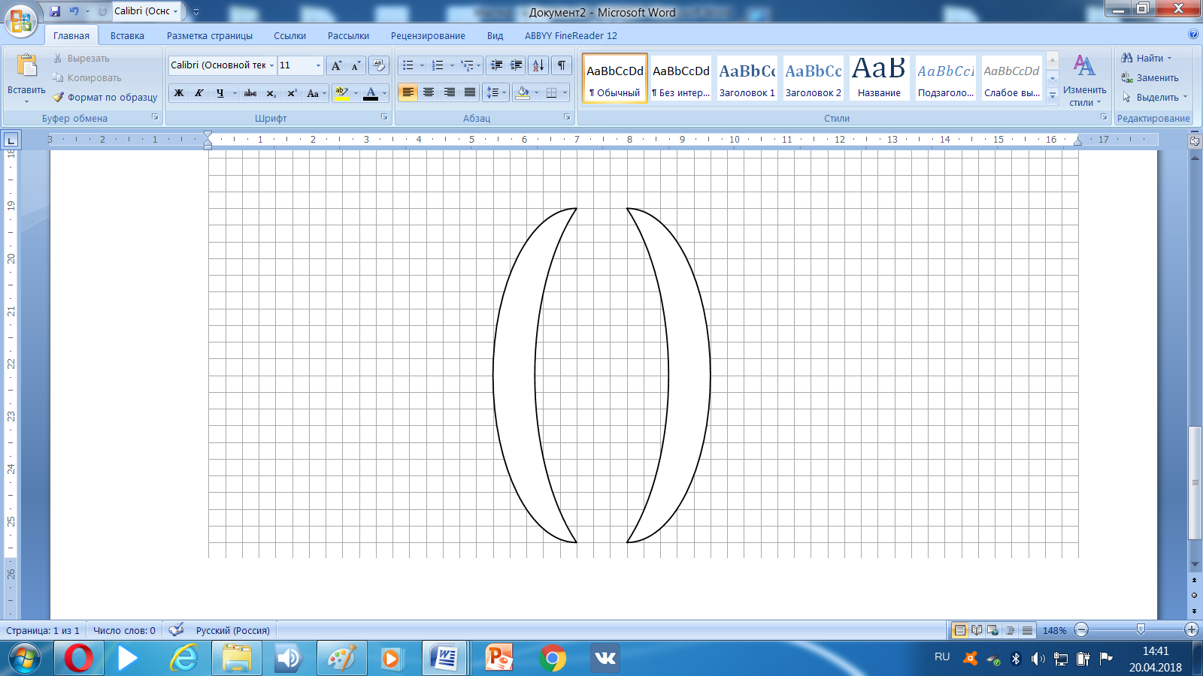
5. С помощью инструмента «овал», заполняем пустоту между двумя месяцами.
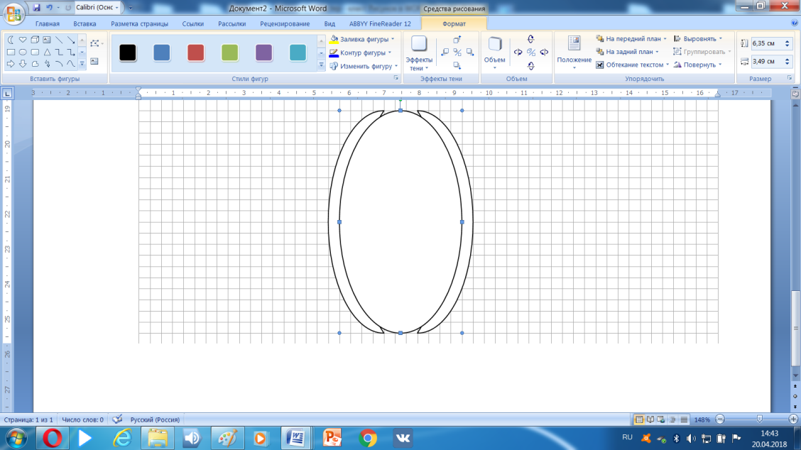

6. .С помощью инструмента «овал», рисуем донышко вазы и «горлышко»
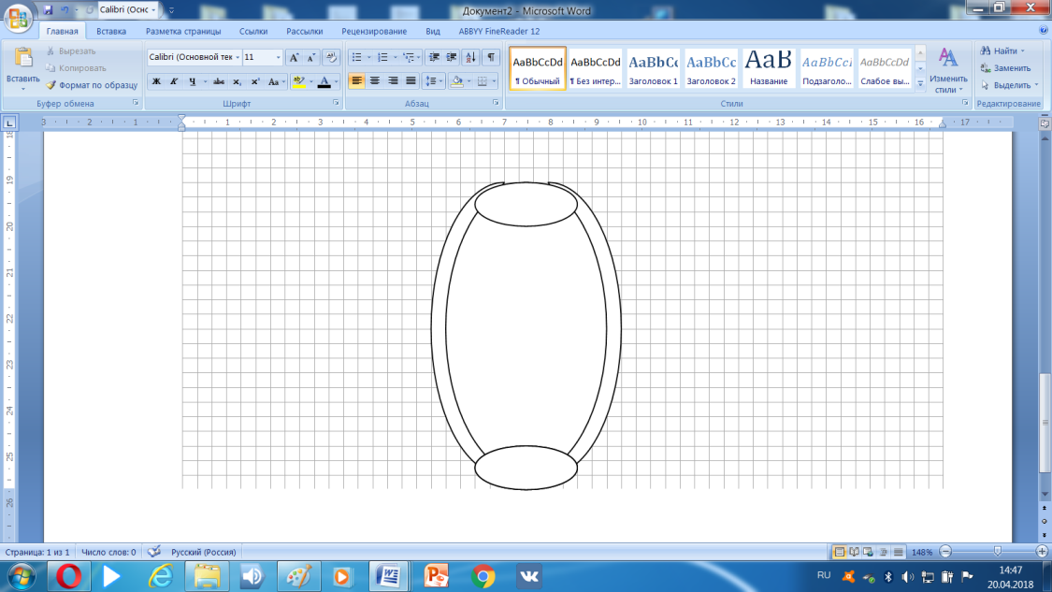
7. Устанавливаем курсор на полученную фигуру и правой кнопкой мыши вызываем контекстное меню/ формат автофигуры. В формате автофигуры выбираем толщину и цвет линии.
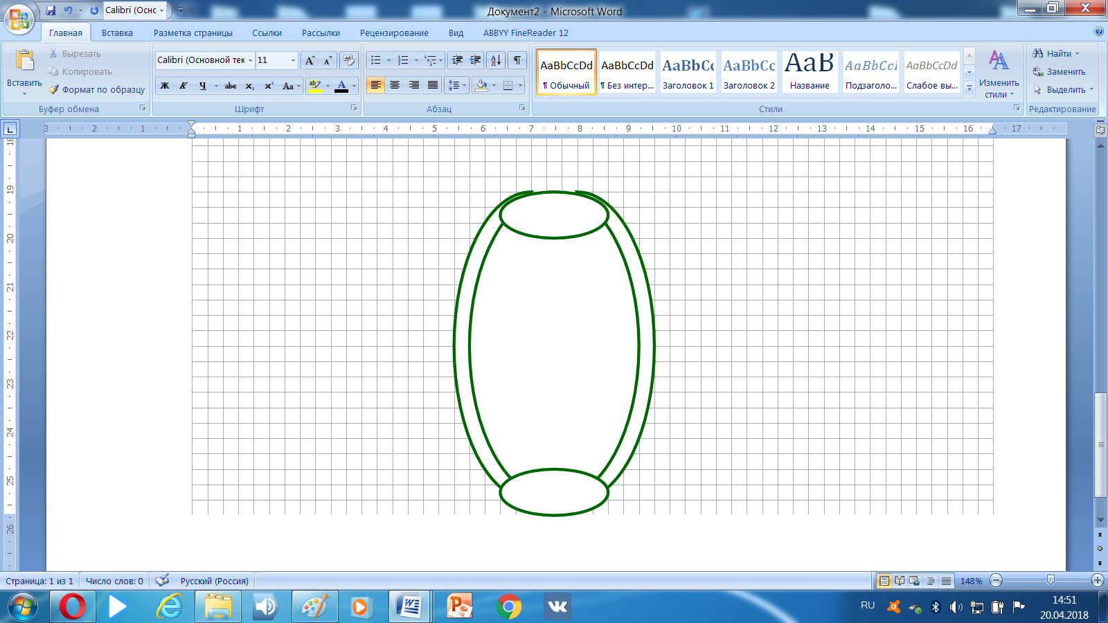
8.Данную фигуру группируем.
9. В формате фигур выбираем цвет заливки вазы.

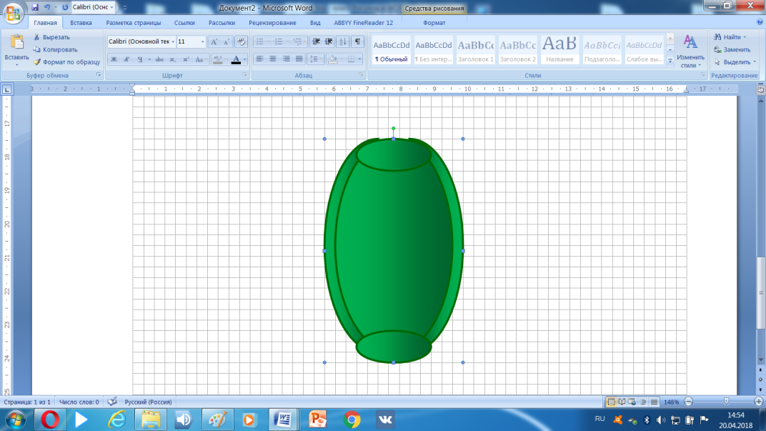
- А сейчас давайте прервемся и отдохнем, проведем физкультминутку.
9. С помощью инструмента «сердце» создаем лепесток цветка.
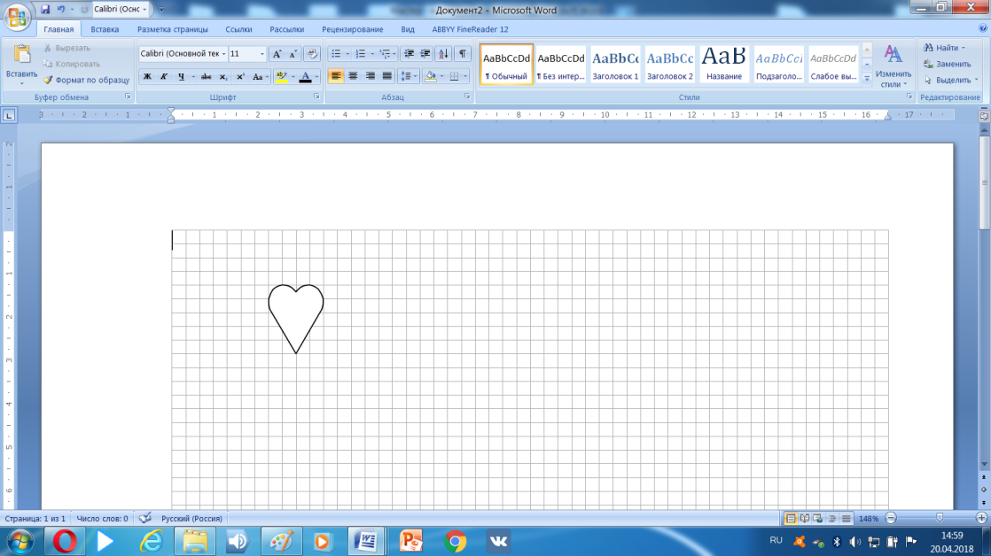
10. С помощью контекстного меню, также выбираем толщину и цвет линии.
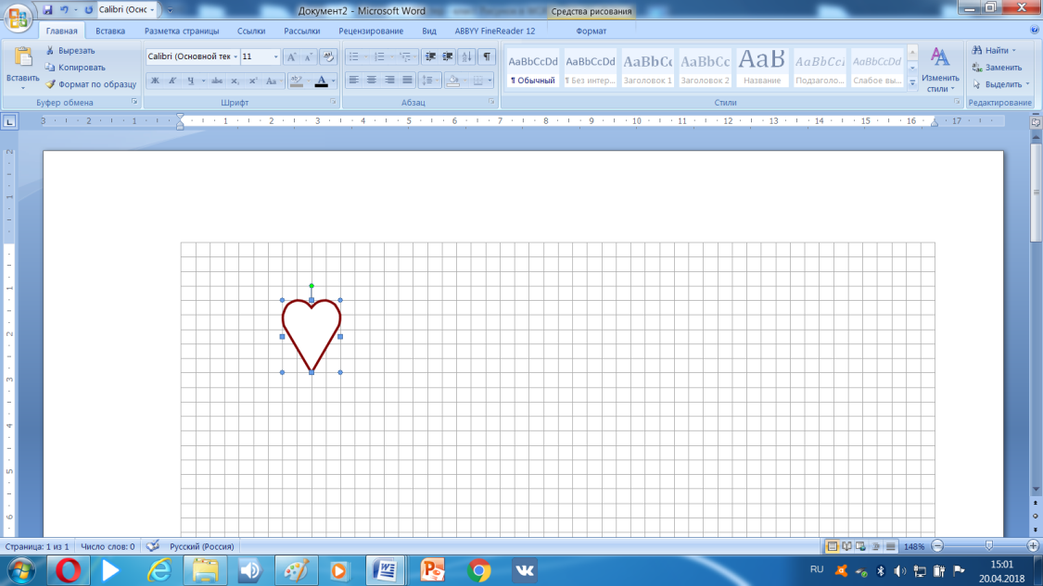
11. Копируем этот лепесток (например, 5-7 раз) и собираем цветок.
12. Все лепестки группируем.
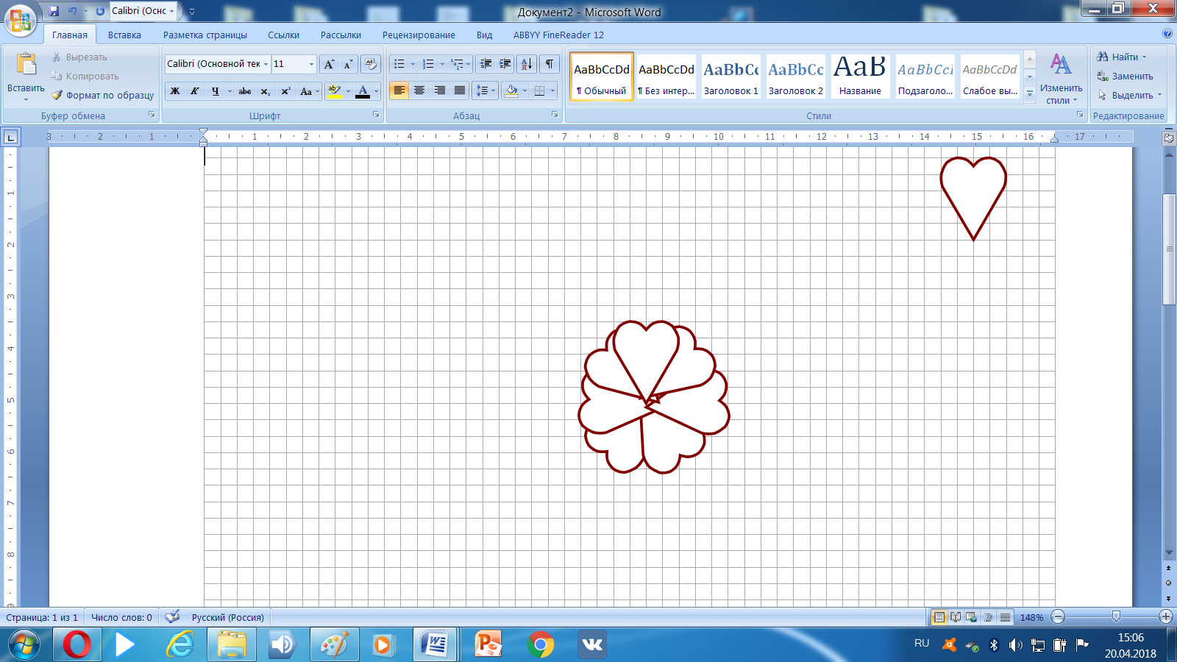
13.В формате рисунка выбираем «заливку» и придаем цветку нужный цвет
14. С помощью инструмента «пятно1» или «пятно2» создаем сердцевину цветка.
15. В формате рисунка выбираем толщину и цвет линии, а также в «заливке» выбираем цвет сердцевины.
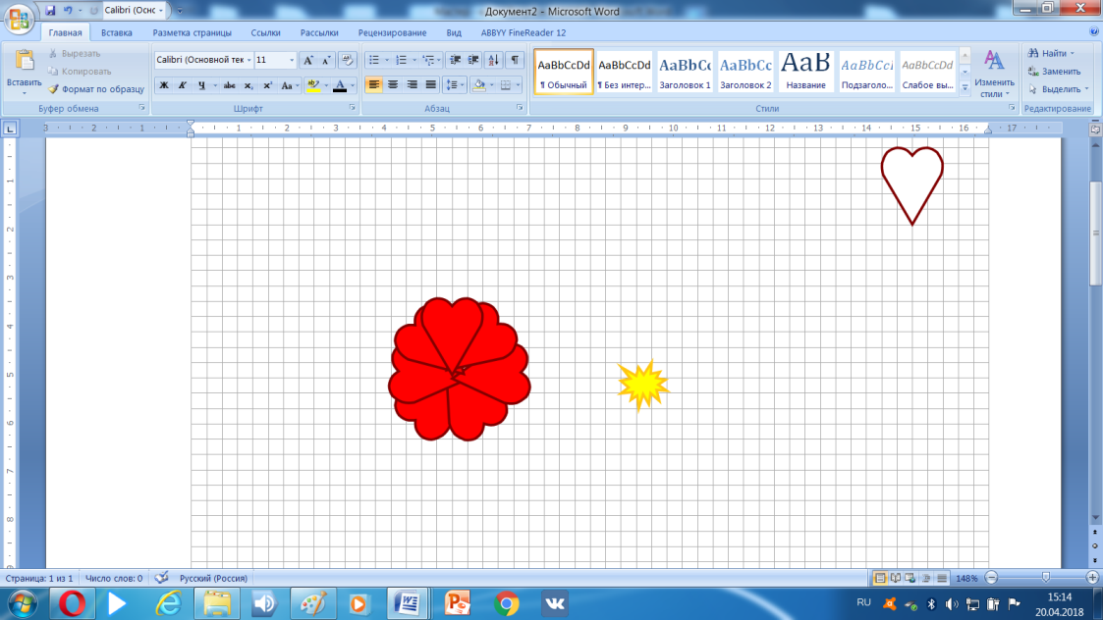
16. Устанавливаем сердцевину на лепестки, и вновь группируем.
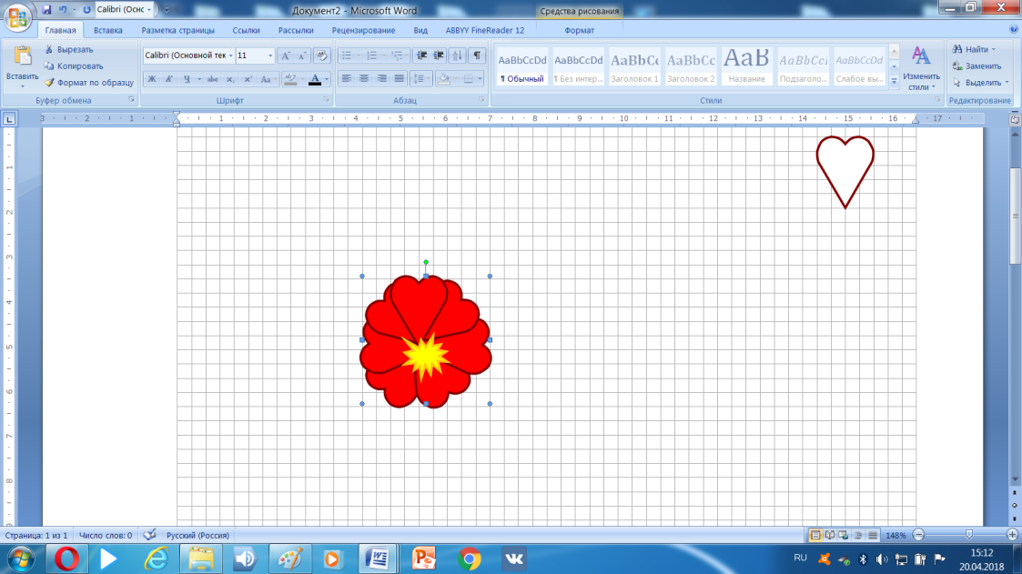
17. Копируем цветок и вставляем вазу. Количество цветков на усмотрение.
18. Группируем вазу и цветы. Рисунок готов.
19. Убираем галочку с «сетки» и сохраняем рисунок.
Я вам хочу показать рисунки, созданные моими ребятами на занятиях.
(демонстрация напечатанных рисунков ребят)

-А теперь распечатаем ваши работы.
- и вас попрошу продолжить фразу:
Продолжите, пожалуйста, фразы:
- Сегодня я узнал…
- Мне было интересно…
- Мне было трудно…
- Я научился…
- У меня получилось…
- Попробую…
- Меня удивило…
- Теперь я могу…

Уважаемые коллеги, мы сегодня с вами плодотворно потрудились, у всех получился рисунок «Ваза с цветами», ваш рисунок будет радовать вас и ваших близких.
Подходит к завершению наш мастер-класс и мне бы хотелось предложить вам фото на память.
Список литературы:
1. Методические рекомендации по подготовке и проведению мастер – классов
для педагогов декоративно - прикладного искусства.
2. Методическая разработка «Забавный цветочек».
Мастер–класс по декоративно-прикладному творчеству для педагогов дополнительного образования на тему: «Скульптурный текстиль»

